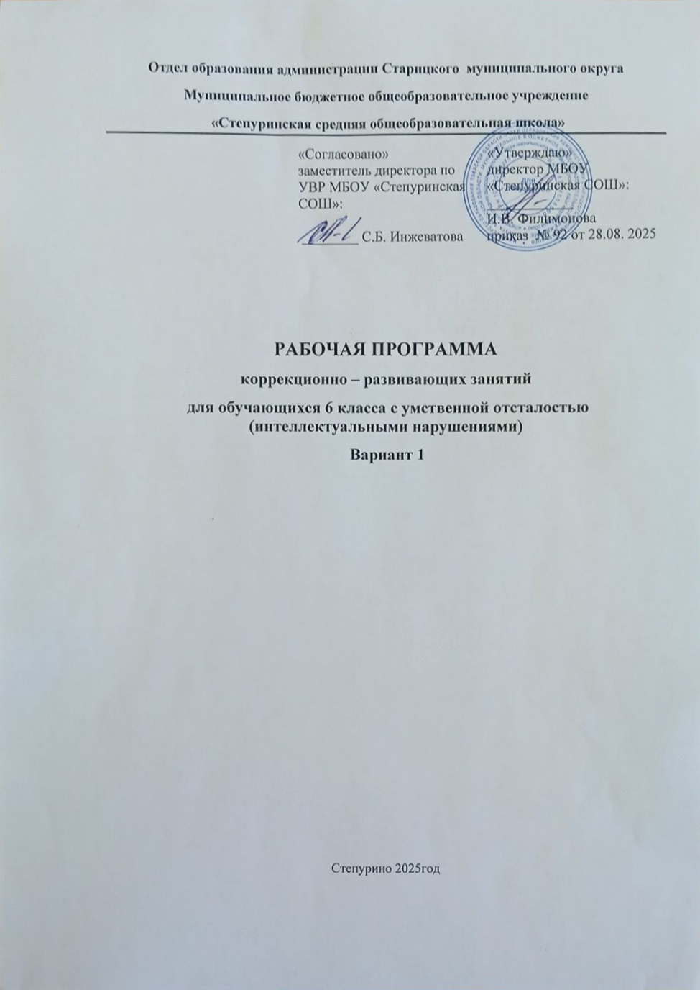

Пояснительная записка
Программа коррекционно-развивающей работы для обучающихся с умственной отсталостью (интеллектуальными нарушениями) (вариант 1) составлена в соответствии с Федеральным государственным образовательным стандартом для обучающихся с ограниченными возможностями здоровья.
Нормативно-правовое обеспечение:
- Федеральный Закон от 29 декабря 2012 года № 273-ФЗ «Об образовании в Российской Федерации».
- Письмо Министерства образования и науки РФ от 18.04. 2008 № АФ-150/06 «О создании условий для получения образования детьми с ограниченными возможностями здоровья и детьми-инвалидами».
- Приказ Министерства образования и науки РФ от 30 августа 2013 г.№ 1015"Об утверждении Порядка организации и осуществления образовательной деятельности по основным общеобразовательным программам - образовательным программам начального общего, основного общего и среднего общего образования».
- Письмо Министерства образования и науки Российской Федерации № ВК-452/07 от 11.03.16.
- Приказ Министерства образования и науки РФ № 1598 от 19 декабря 2014 г. «Об утверждении ФГОС НОО для обучающихся с ОВЗ».
- Приказ Министерства образования и науки РФ № 1599 от 19 декабря 2014 г. «Об утверждении ФГОС образования детей с умственной отсталостью (интеллектуальными нарушениями)».
- Примерные адаптированные основные общеобразовательные программы для детей с ограниченными возможностями здоровья.
- Программы специальных (коррекционных) образовательных учреждений.
- Постановление Главного государственного санитарного врача РФ от 28 сентября 2020 г. N 28 «Об утверждении санитарных правил СП 2.4.3648-20 "Санитарно-эпидемиологические требования к организациям воспитания и обучения, отдыха и оздоровления детей и молодежи"»

Рабочая программа является обязательным документом, обеспечивающим реализацию коррекционно-развивающей деятельности в рамках освоения адаптированной основной общеобразовательной программы, составленной для обучающихся с умственной отсталостью (интеллектуальными нарушениями) (вариант 1)

В реализуемый комплекс программ коррекционной работы входят следующие блоки:
- диагностический блок (мониторинговые исследования);
- программа коррекционной работы;
- профилактическая работа;

Цель программы: диагностика, развитие и коррекция высших психических функций учащихся с ограниченными возможностями здоровья, как основы для формирования учебных навыков. Создание условий для преодоления трудностей обучения школьников с ОВЗ, исходя из структуры их нарушений, познавательных потребностей и возможностей.
Задачи:
- Осуществление комплексной диагностики и определение путей коррекции, наблюдение за динамикой психического развития в условиях коррекционной работы.
- Подбор, систематизация и совершенствование приемов и методов работы в соответствии с программным содержанием.
- Всестороннее развитие всех психических процессов с учетом возможностей, потребностей и интересов учащихся.

Формы занятий: индивидуальные, групповые .
Курс программы рассчитан 68 часа, с периодичностью 2 раза в неделю.

Планируемые результаты освоения курса.
Личностные результаты:
1) развитие адекватных представлений о собственных возможностях, о насущно необходимом жизнеобеспечении;
2) овладение начальными навыками адаптации в динамично изменяющемся и развивающемся мире;
3) овладение социально-бытовыми умениями, используемыми в повседневной жизни;
4) владение навыками коммуникации и принятыми нормами социального взаимодействия;
5) способность к осмыслению социального окружения, своего места в нем, принятие соответствующих возрасту ценностей и социальных ролей;
6) принятие и освоение социальной роли обучающегося, формирование и развитие социально значимых мотивов учебной деятельности;
7) развитие навыков сотрудничества с взрослыми и сверстниками в разных социальных ситуациях;
8) формирование эстетических потребностей, ценностей и чувств;
9) развитие этических чувств, доброжелательности и эмоционально-нравственной отзывчивости, понимания и сопереживания чувствам других людей;
10) формирование установки на безопасный, здоровый образ жизни, наличие мотивации к творческому труду, работе на результат, бережному отношению к материальным и духовным ценностям.
Предметные результаты.
1. Формирование учебной мотивации, стимуляция сенсорно-перцептивных, мнемических и интеллектуальных процессов.
2. Гармонизация психоэмоционального состояния, формирование позитивного отношения к своему "Я", повышение уверенности в себе, развитие самостоятельности, формирование навыков самоконтроля.
3. Развитие способности к эмпатии, сопереживанию; формирование продуктивных видов взаимоотношений с окружающими (в семье, классе), повышение социального статуса ребенка в коллективе, формирование и развитие навыков социального поведения.

Календарно – тематическое планирование
6 класс (68 ч)
Раздел | № п\п | Темы занятий | Кол-во часов
Входная диагностика познавательных процессов (4 ч) |  | Диагностика развития восприятия:  - Оценка зрительного восприятия (Методика «Узнавание реалистических изображений» - А.Р. Лурия, «Узнавание перечеркнутых изображений », «Узнавание наложенных изображений»: фигуры Поппельгейтора).  - Оценка восприятия пространства, уровня сформированности восприятия: объем, наблюдательность (методика «Понимание предлогов и слов, обозначающих пространственное взаимоположение объектов»). | 1
 |  | Диагностика развития внимания:  - Диагностика устойчивости и произвольности внимания (таблицы Шульте, методика «исправь ошибки», уровень сложности 6.) | 1
 |  | Диагностика развития памяти:  - Диагностика слуховой и зрительной памяти (Методика «10 слов» по А.Р. Лурия; методика «Запоминание двух групп слов», «Запомни двузначные числа», «Запомни трехзначные числа», уровень сложности 6).  - Диагностика смысловой памяти (Методика «Пары слов», уровень сложности 6). | 1
 |  | Диагностика развития мышления:  - Диагностика степени сформированности мыслительных процессов (сравнение, обобщение, классификация, выделение существенного, анализ, синтез).  - Исследование скорости протекания мыслительных процессов. | 1
Коррекция, развитие и диагностика восприятия (9 ч) |  | Коррекция и развитие способности к целостному восприятию формы предметов: «Методика «Дорисуй предмет»; «Учимся видеть» | 1
 |  | Упражнения для тренировки развития восприятия: «Таблица цифр и букв»; «Рисунок из геометрических фигур» | 1
 |  | Игровые тренинги для развития наблюдательности: Игра «Самые наблюдательные»; Игра «Взвесь в руках» | 1
 |  | Игровые тренинги для развития наблюдательности: Игра «Учись слушать звуки»; Игра «Развиваем чувство времени» | 1
 |  | Игровые тренинги для развития наблюдательности: «Измеряем на глазок»; «Делим на части»; «Что за картина»; «Угадай голоса» | 1
 |  | Упражнения для развития воображения: «Найди выпавший осколок» | 1
 |  | Упражнения для развития воображения: «Какой вид сверху соответствует предмету» | 1
 |  | Упражнения для развития воображения: «Что перепутал художник» | 1
 |  | Диагностика развития восприятия | 1
Коррекция, развитие и диагностика внимания (8 ч) |  | Коррекция и развитие концентрации и устойчивости внимания: Игра «Корректурная проба»; «Счет по 1, 3, 10, 20» | 1
 |  | Игровой тренинг для развития внимания: «Пропусти число»; «Исправляем ошибки»; «Сравниваем картинки» | 1
 |  | Коррекция и развитие переключаемости внимания: Методика «Красно – черная таблица»; Методика «Счет» | 1
 |  | Коррекция и развитие переключения внимания: Игра «Хлопни - встань»; Игра «Не пропусти профессию»; Игра «Два дела одновременно» | 1
 |  | Коррекция и развитие произвольного внимания: Игра «Слушаем тишину»; Игра «Нарисуй и закрась треугольники»; Игра «Считаем вместе»; Игра «Поем вместе» | 1
 |  | Коррекция и развитие концентрации и устойчивости внимания: Методика «Корректурная проба – буквенный вариант»; Методика «Таблицы Шульте» | 1
 |  | Коррекция и развитие наблюдательности: Упражнение «Найди ошибки»; Методика «Сравниваем картинки» | 1
 |  | Диагностика развития внимания | 1
Коррекция, развитие и диагностика памяти (12 ч) |  | Упражнения для тренировки памяти: «Логически не связанный текст» | 1
 |  | Упражнения для тренировки памяти: «Логически связанный текст» | 1
 |  | Упражнения для тренировки памяти: «Лица с именами и фамилиями» | 1
 |  | Упражнения для тренировки памяти: «Пересказ текстов» | 1
 |  | Упражнения, направленные на развитие способности устанавливать связи между элементами материала: «Перегруппируй слова» | 1
 |  | Упражнения, направленные на развитие способности устанавливать связи между элементами материала: «Ассоциативное мышление» | 1
 |  | Игровые тренинги для развития памяти: «Пословицы»; «Предметы»; «Города» | 1
 |  | Игровые тренинги для развития памяти: «Я положил в мешок»; «Песни» | 1
 |  | Правила сохранения знаний. Упражнения на запоминание. | 1
 |  | Коррекция и развитие механической памяти: «Нелогические пары» | 1
 |  | Упражнения направленные на развитие зрительной памяти: «Чей предмет?»; «Угадай, как меня зовут?»; «Запомни порядок» | 1
 |  | Диагностика развития памяти | 1
Коррекция, развитие и диагностика мышления (23 ч) |  | Коррекция, развитие наглядно – образного мышления: «Пройди лабиринт» | 1
 |  | Коррекция, развитие наглядно – образного мышления: «Дорисуй рисунок» | 1
 |  | Коррекция, развитие наглядно – образного мышления: «Составь фигуру» | 1
 |  | Коррекция, развитие наглядно – образного мышления: «Дорисуй» | 1
 |  | Коррекция, развитие наглядно – образного мышления: Игра «Муха» | 1
 |  | Коррекция, развитие наглядно – образного мышления: Игра «Круглые очки»; Анализ зрительного образа | 1
 |  | Коррекция, развитие наглядно – образного мышления: Игра «Лишнее слово» | 1
 |  | Коррекция, развитие наглядно – образного мышления: Игра «Поиск общего» | 1
 |  | Коррекция, развитие вербально – логического мышления: Составление предложений | 1
 |  | Коррекция, развитие вербально – логического мышления: «Совместная история»; «Сколько в слове слогов» | 1
 |  | Коррекция, развитие вербально – логического мышления: «Ребусы» | 1
 |  | Коррекция, развитие вербально – логического мышления: «Кроссворды» | 1
 |  | Коррекция, развитие вербально – логического мышления: «Найди спрятанное слово»; «Какое число» | 1
 |  | Коррекция и развитие способности к обобщению и абстрагированию: «Четвертый лишний» | 1
 |  | Коррекция и развитие способности к обобщению и абстрагированию: «Назови одним словом» | 1
 |  | Коррекция и развитие способности к обобщению и абстрагированию: «Исключение лишнего» | 1
 |  | Коррекция и развитие причинного мышления: «Преобразование предметов и слов» | 1
 |  | Коррекция и развитие причинного мышления: «Установление ситуативных связей между предметами» | 1
 |  | Коррекция и развитие причинного мышления: «Установление причинных связей между событиями» | 1
 |  | Коррекция и развитие причинного мышления: «Угадывание последствий событий» | 1
 |  | Игры на развитие мышления: «Сравнение предметов»; «Назови слова» | 1
 |  | Игры на развитие мышления: «Назови соседа»; «Четвертый лишний» | 1
 |  | Диагностика развития мышления | 1
Диагностика моторной деятельности (2 ч) |  | Исследование пластичности и выразительности движений пальцев рук (упр. «Изображение пальцами букв») | 1
 |  | Оценка способности отображать эмоциональное состояние с помощью мимики и жестов (Упражнения «Радость», «Печаль») | 1
Коррекция, развитие и диагностика мелкой и сенсорной моторики (6 ч) |  | Коррекция, развитие мелкой моторики: пальчиковая гимнастика | 1
 |  | Коррекция, развитие мелкой моторики: массаж пальцев и ладоней | 1
 |  | Коррекция, развитие умения отображать эмоциональное состояние с помощью мимики, жестов: «Гимнастика для глаз»; «Радость» | 1
 |  | Коррекция, развитие умения отображать эмоциональное состояние с помощью мимики, жестов: «Печаль» | 1
 |  | Коррекция, развитие умения отображать эмоциональное состояние с помощью мимики, жестов: «Преображение» | 1
 |  | Тренинг на расслабление: Дыхательная гимнастика; «Звуки моря» | 1
Заключительная диагностика (4 ч) |  | Диагностика восприятия | 1
 |  | Диагностика внимания | 1
 |  | Диагностика памяти | 1
 |  | Диагностика мышления | 1

Литература
- Адаптация учащихся на сложных возрастных этапах/ авт.-сост. С.А. Коробкина. – Волгоград: Учитель, 2010;
- Алябьева Е.А. Психогимнастика. – М.: ТЦ Сфера, 2005;
- Вачков И.В. Сказка о самой душевной науке. – М.: Генезис, 2013;
- Володина Ю.А. Дорога в жизнь, или Путешествие в будущее…- М.: Генезис, 2012;
- Выготский Л.С. Основы дефектологии. – СПб.: Издательство «Лань», 2003;
- Ганичева И.В. Телесно-ориентированные подходы к психокоррекционной и развивающей работе с детьми. – М.: Книголюб, 2004.
- Григорьев Д.В., Степанов П.В. Внеурочная деятельность школьников. Методический конструктор – М., 2010;
- Дубровина И.В. Психическое здоровье детей и подростков в контексте психологической службы. – М.: Академия, 1997;
- Микляева А.В. Я – подросток. Мир эмоций программа уроков психологии (7 класс). – СПб.: Издательство «Речь», 2003;
- Модели взаимодействия с детьми группы риска/ авт.-сост. А.Н. Свиридов. – Волгоград: Учитель, 2011;
- Рефлексивные техники эмоционального состояния детей/ авт.-сост. Л.А. Свешникова. – Волгоград: Учитель, 2010;
- Федеральный государственный образовательный стандарт образования обучающихся с умственной отсталостью (интеллектуальными нарушениями). – М., 2014;
- Хухлаева О.В. Школьная психологическая служба. Работа с учащимися. – М.: Генезис, 2010.

